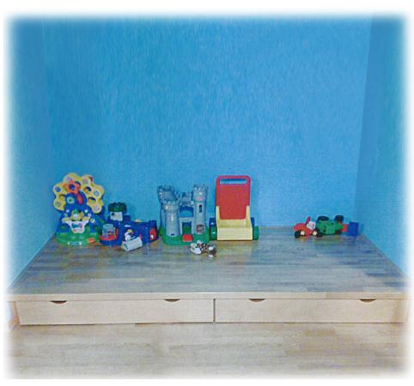
Descrizione:
Pedana dell'altezza di 20 cm, completamente
realizzata in multistrato di pioppo (con cassetti
estraibili su richiesta).
La pedana può essere realizzata su misura per
adattarsi alle vostre richieste, con piano trattato
antigraffio, verniciato con vernici atossiche naturali.
Categoria: Arredo Componibile
Codice: CA01013

